## 作业提交要求：

提交要求：相应结果进行截图，整合在一个word文档，提交到FTP。相应截图示例如下：

1. RabbitMQ的web管理界面截图

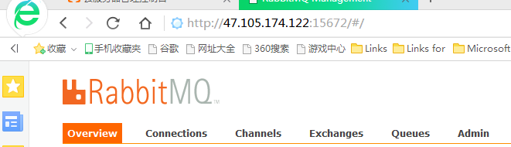

1. 发布订阅方式消费者执行结果截图

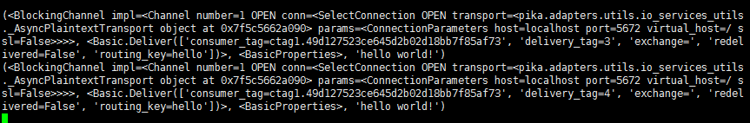

1. 队列方式消费者执行结果截图

